ЛАБОРАТОРНА РОБОТА №1
Тема: Складання програм з використанням вивчених операторів (умовний оператор if).
Мета: Отримання навичок використання вивчених операторів, зокрема оператора умовного переходу, в програмах на мові Python.
Обладнання: ПК, ОС Windows, Visual Studio Code, Python 3, інструкція до лабораторної роботи №1, конспект.
Послідовність виконання завдання:
1.Постановка задачі
2.Розробка алгоритму
3.Складання програми
4.Відладка програми
5.Виконання програми
6.Зробити висновки
Хід роботи:
1. Постановка задачі:
Обчислити значення функції y, заданої кусково, при a = 2.5:
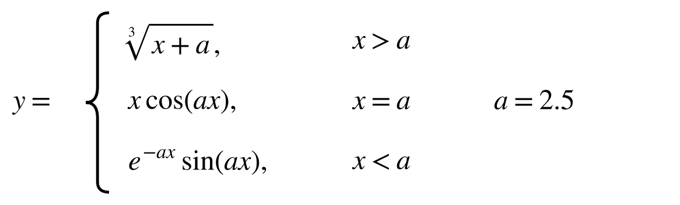
Значення x вводиться з клавіатури. Залежно від співвідношення x та a обирається одна з трьох формул.
2. Розробка алгоритму:
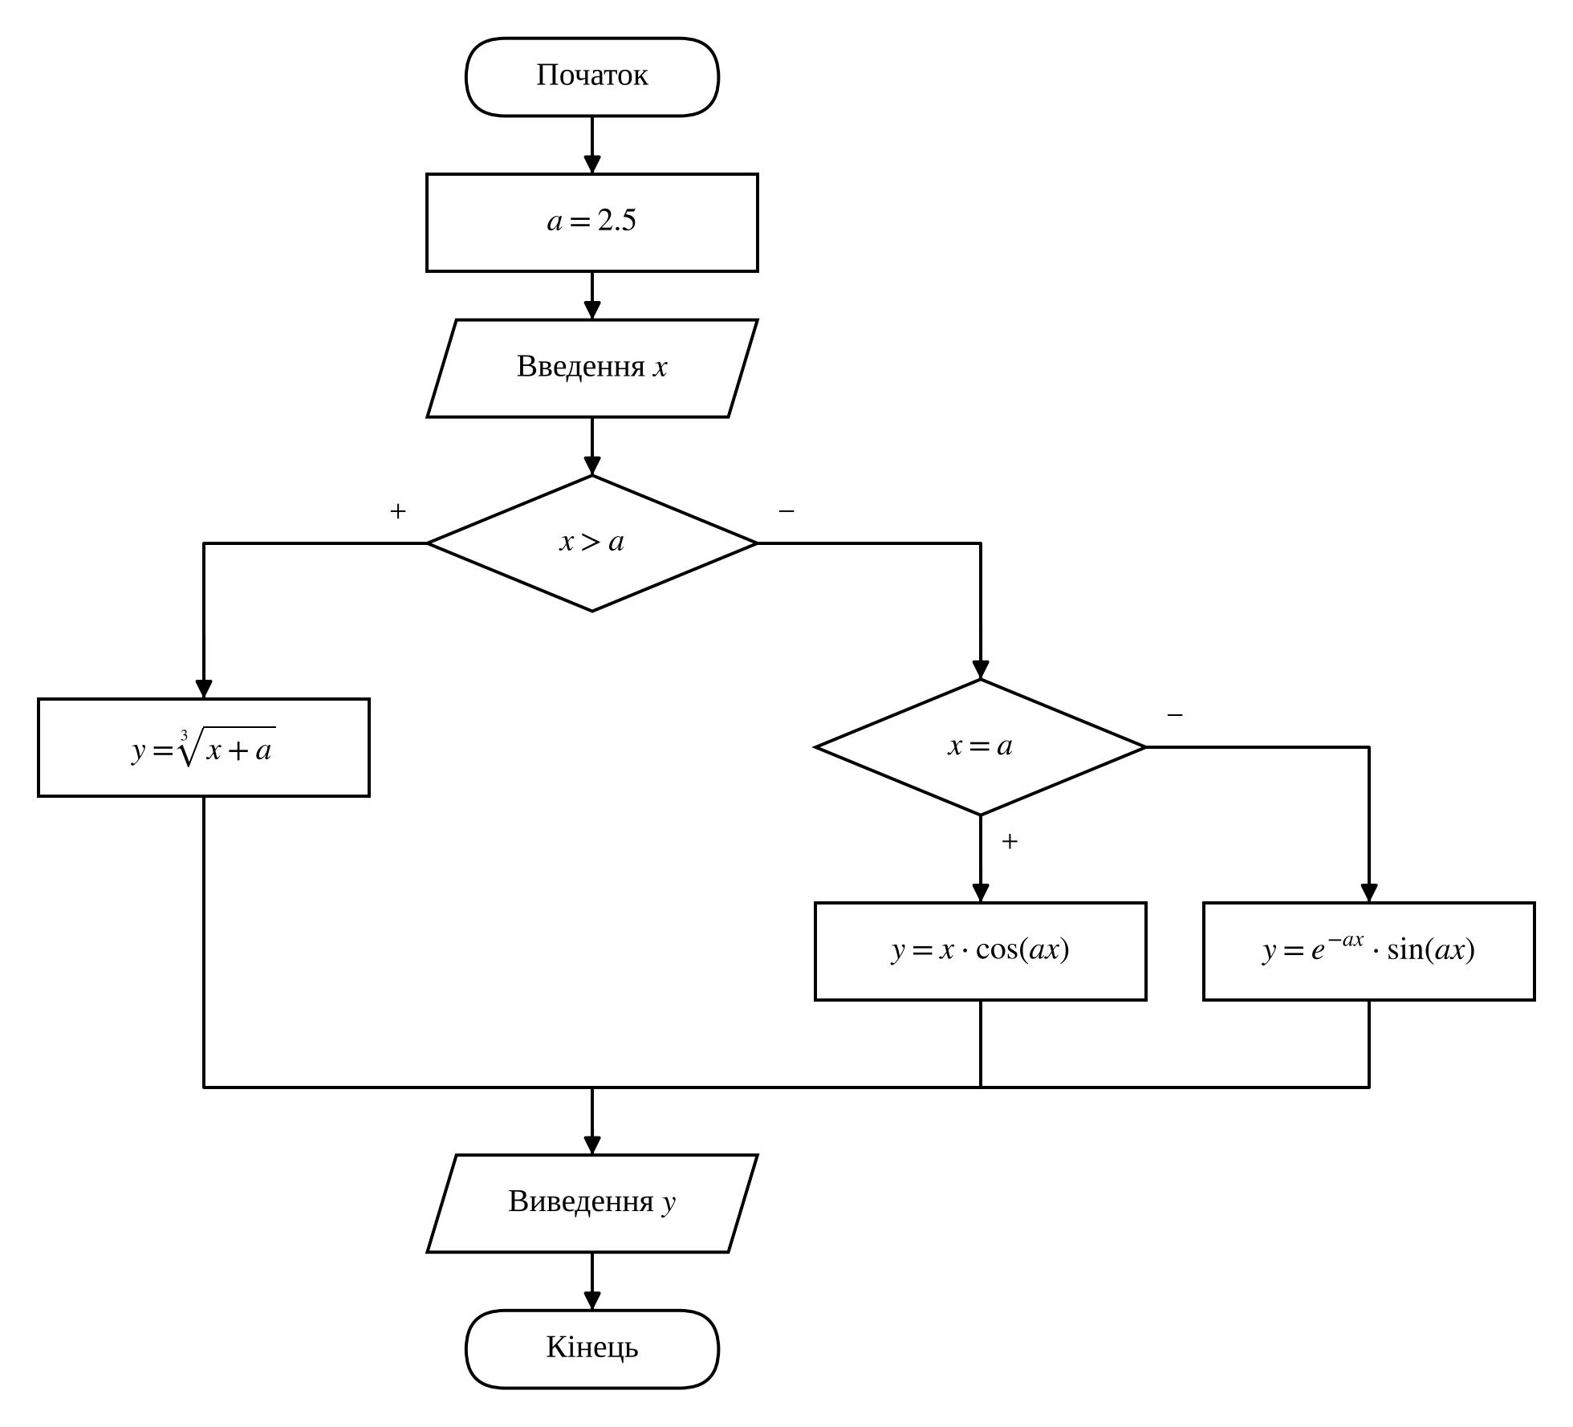
Рис.1 – Блок-схема алгоритму
3. Складаємо програму:
Текст програми (файл main.py)
# Лабораторна робота №1. Варіант 15
# Обчислення значення кусково-заданої функції
import math

a = 2.5
x = float(input("Введіть x: "))

if x > a:
y = (x + a) ** (1 / 3)
elif x == a:
y = x * math.cos(a * x)
else:
y = math.exp(-a * x) * math.sin(a * x)

print("При x =", x, "y =", format(y, ".4f"))
4. Після запуску програма не видала синтаксичних помилок і відразу почала виконуватися. Для перевірки підібрано три тестові значення x, кожне з яких відповідає одній гілці розгалуження.
5. Виконуємо запуск програми та аналізуємо результати:
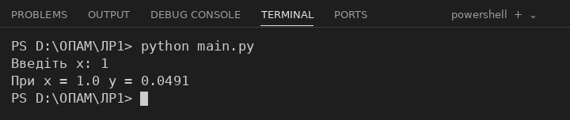
Рис.2 – Результат роботи програми при x < a (x = 1)
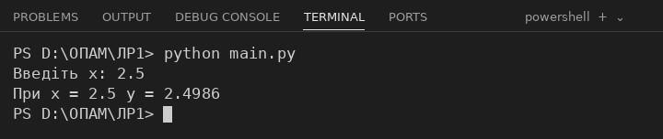
Рис.3 – Результат роботи програми при x = a (x = 2.5)
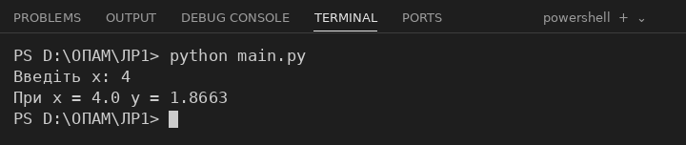
Рис.4 – Результат роботи програми при x > a (x = 4)
Перевірка вручну: при x = 1 y = e^(−2.5)·sin(2.5) ≈ 0.0821·0.5985 ≈ 0.0491; при x = 2.5 y = 2.5·cos(6.25) ≈ 2.4986; при x = 4 y = ∛6.5 ≈ 1.8663. Результати програми збігаються з ручним обчисленням, отже програма працює правильно.
6. Робимо висновки: У середовищі Visual Studio Code створено програму мовою Python, що обчислює значення кусково-заданої функції. Отримано навички використання оператора умовного переходу if – elif – else та математичних функцій модуля math.

